Braas Opal Stand.18/38 SG Kupferrot TonAbgasrohrdurchgang-kpl bis 116mm
BMI Deutschland BRAAS

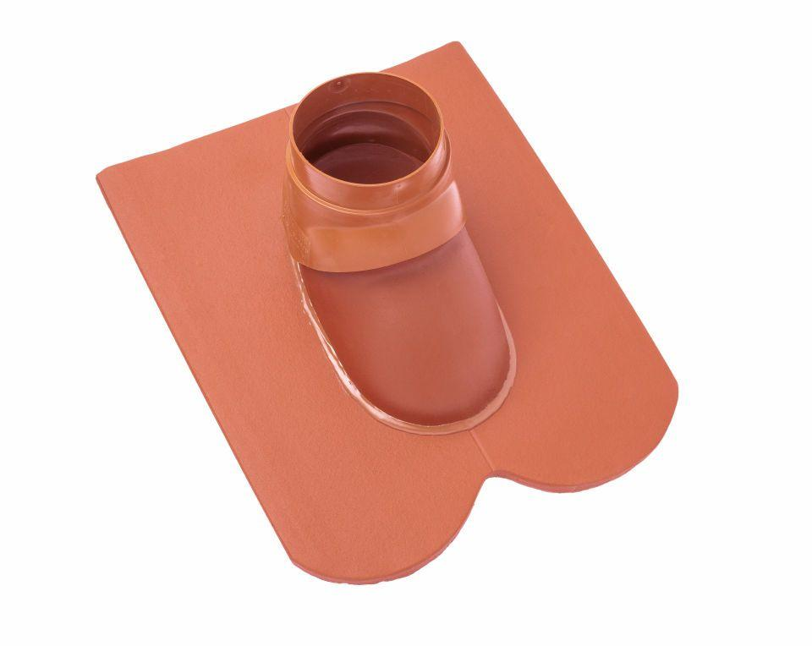Eigenschaften
GTIN:
4019503149921
HAN:
07082943
Art Formziegel
Durchgangsziegel
Farbton
rot
Format
Ganzer Ziegel
Oberfläche
engobiert
Breite (mm)
360,00
Länge (mm)
380,00
Farbtonbezeichnung Hersteller
Kupferrot

